EJERCICIOS TEMA 5: En Grupo

Implantación ERP

David, Ricardo y Guillermo

5.1 – Ayuda a la elección de un ERP

Ejercicio a) Utilizando uno de los portales descritos, buscad una solución ERP para una empresa española del sector servicios (educación superior) con los siguientes condicionantes:
i. Más de 50 trabajadores.

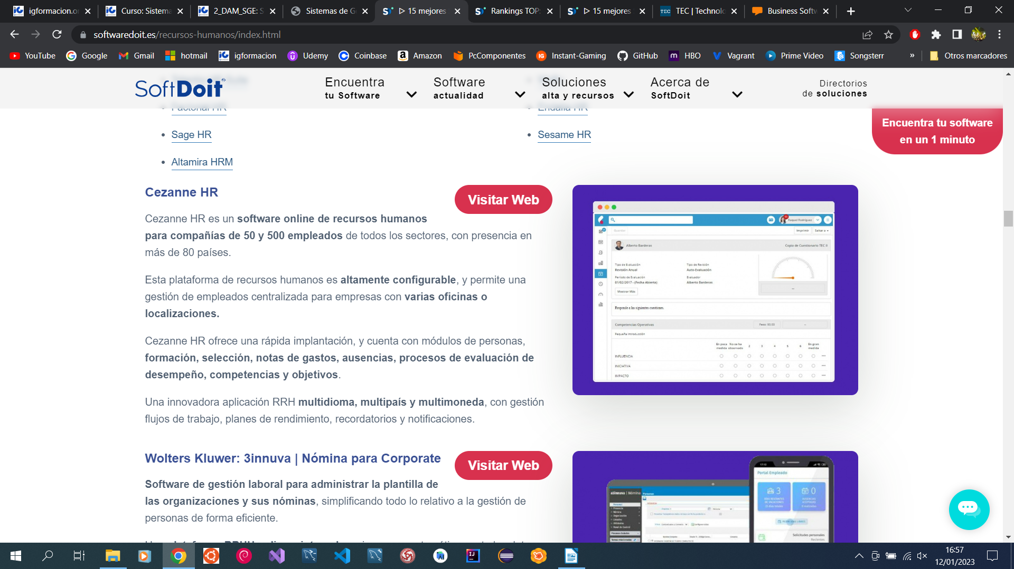
Elegimos Cezanme HR ya que es para más de 50 empleados y puede ser una buena opción.

ii. Facturación de 2,5 millones de euros.

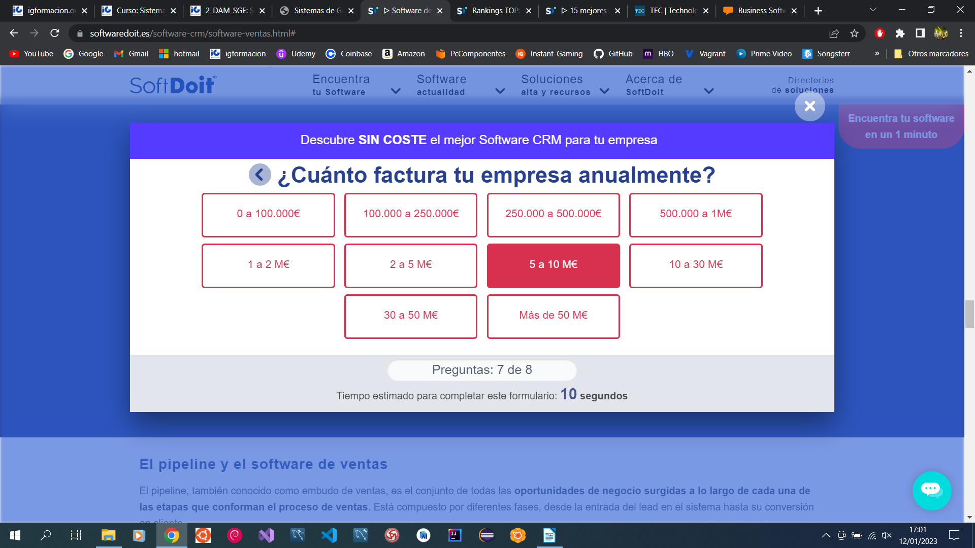
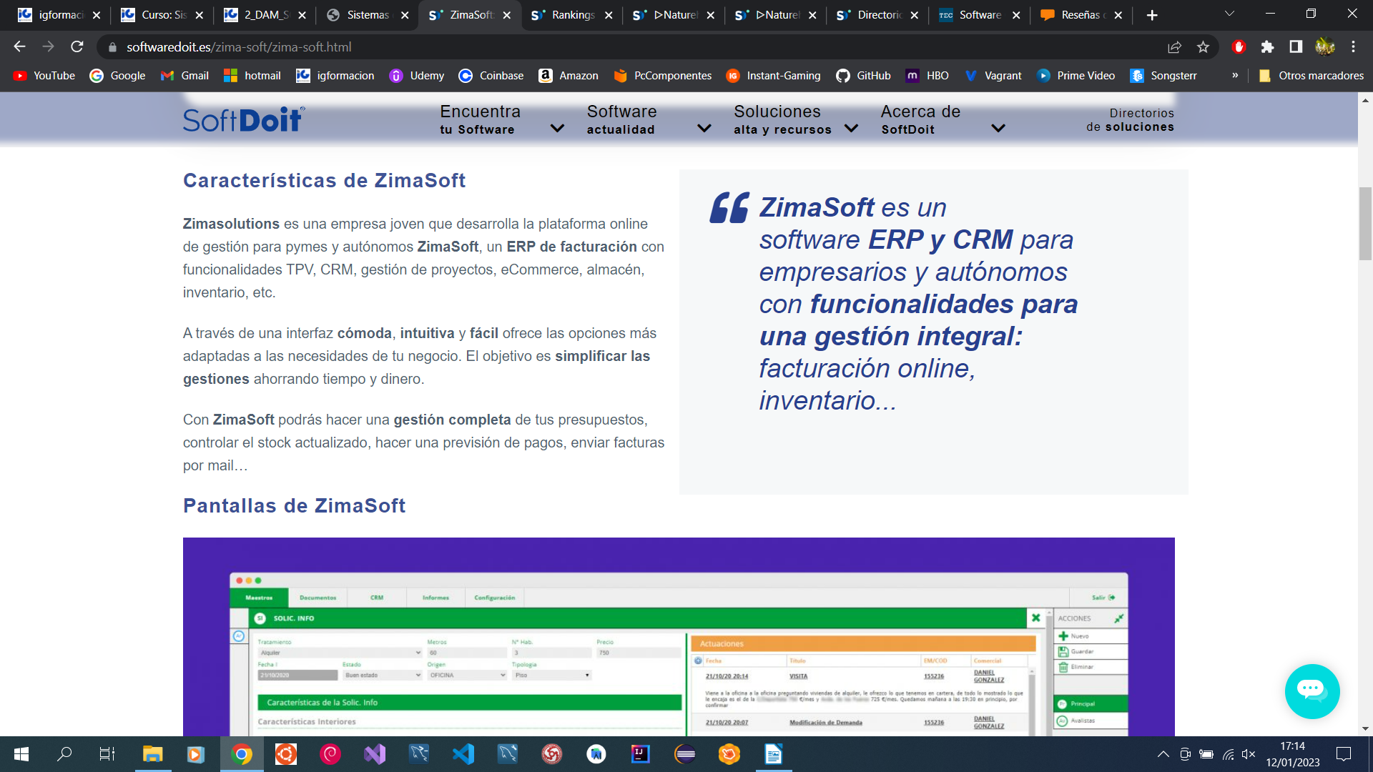
Hemos decidido ZimaSoft por ser la que mejor se adapta.

iii. Necesita como mínimo módulos (funcionalidades) de facturación, ventas, CRM, Inventario, RRHH, Compras y Contabilidad.

Hemos decidido ZimaSoft por ser la que mejor se adapta y que tiene los módulos descritos.

iv. Dispone de un presupuesto para el proyecto de 30.000€.

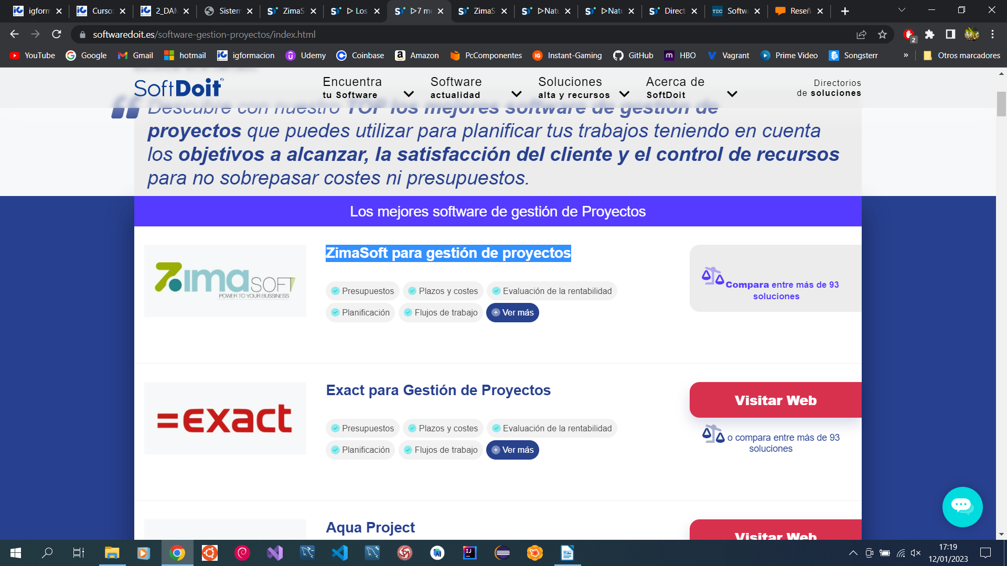

Ejercicio b) Haz una pequeña descripción de los servicios que ofrece el portal softwarereviews.com y compáralo con el resto de portales mencionados en la actividad 5.1 a).

Los servicios que ofrece el portal https://www.softwarereviews.com/ son los siguiente:

- Descubra qué proveedores son amados y cuáles son odiados.
- Respondiendo unas preguntas, se obtiene un informe que incluye un ranking de las soluciones del mercado que más se adaptan a las necesidades proporcionadas en las respuestas.
- Supervisar la retención de clientes.
- Obtenga datos de satisfacción sobre todo el ciclo de vida del software.
- Accede a todos los datos.
- Entiéndelo fácilmente.
- Conozca los productos y características disponibles
- Explore el módulo y los datos detallados a nivel de función
- Entender rápidamente el mercado
- Convencer a las partes interesadas con informes profesionales
- Evite trampas con datos sin filtrar de usuarios reales
- Seleccione con confianza su software
- Negociar contratos basados en datos
- Sepa qué esperar antes de firmar
- Gestione eficazmente su proveedor de TI

Comparandolo con los demás portales que son https://www3.technologyevaluation.com/es y https://www.softwareadvice.com/ preciso lo siguiente:

En TEC tienen un blog, programas de selección de software y un centros de evaluación pero no de una encuesta para búsqueda de software a diferencia de Softwarereview que no disponen de blog ni de centros de evaluación. Y en Softwareadvice también tienen blog y una encuesta para buscar el software adecuado pero no centros de evaluación. Cada uno tiene funciones que los demás no tienen y viceversa, comparten algunos servicios entre ellos pero cada uno tiene algunos servicios diferente que no comparten. Creo que estas son las principales diferencias entre ellos.

